350р

Одноразовый бумажный стакан 250 мл (в каждой упаковке - 50 стаканов)

Одноразовый бумажный стакан 400 мл (в каждой упаковке - 50 стаканов)

550р

450р

Одноразовый бумажный стакан 300 мл (в каждой упаковке - 50 стаканов)

Крышка для бумажных стаканов 200 мл.

D 80 мм, черная
(100 штук, с клапаном)

315р

Крышка для бумажных стаканов 300 - 400 мл.
D 90 мм, черная (100 штук, с клапаном)

345р

Размешиватель деревянный.

140 мм - (500 шт в упаковке)

180 мм - (250 шт в ИНД упаковке каждый)

375р

450р

Помпа под сироп 8 мл DaVinci чёрная.

350р

Сироп в ассортименте
1000мл

550р

Сахар фасованный в стиках 5гр. (в каждой упаковке - 1000шт)

1200р

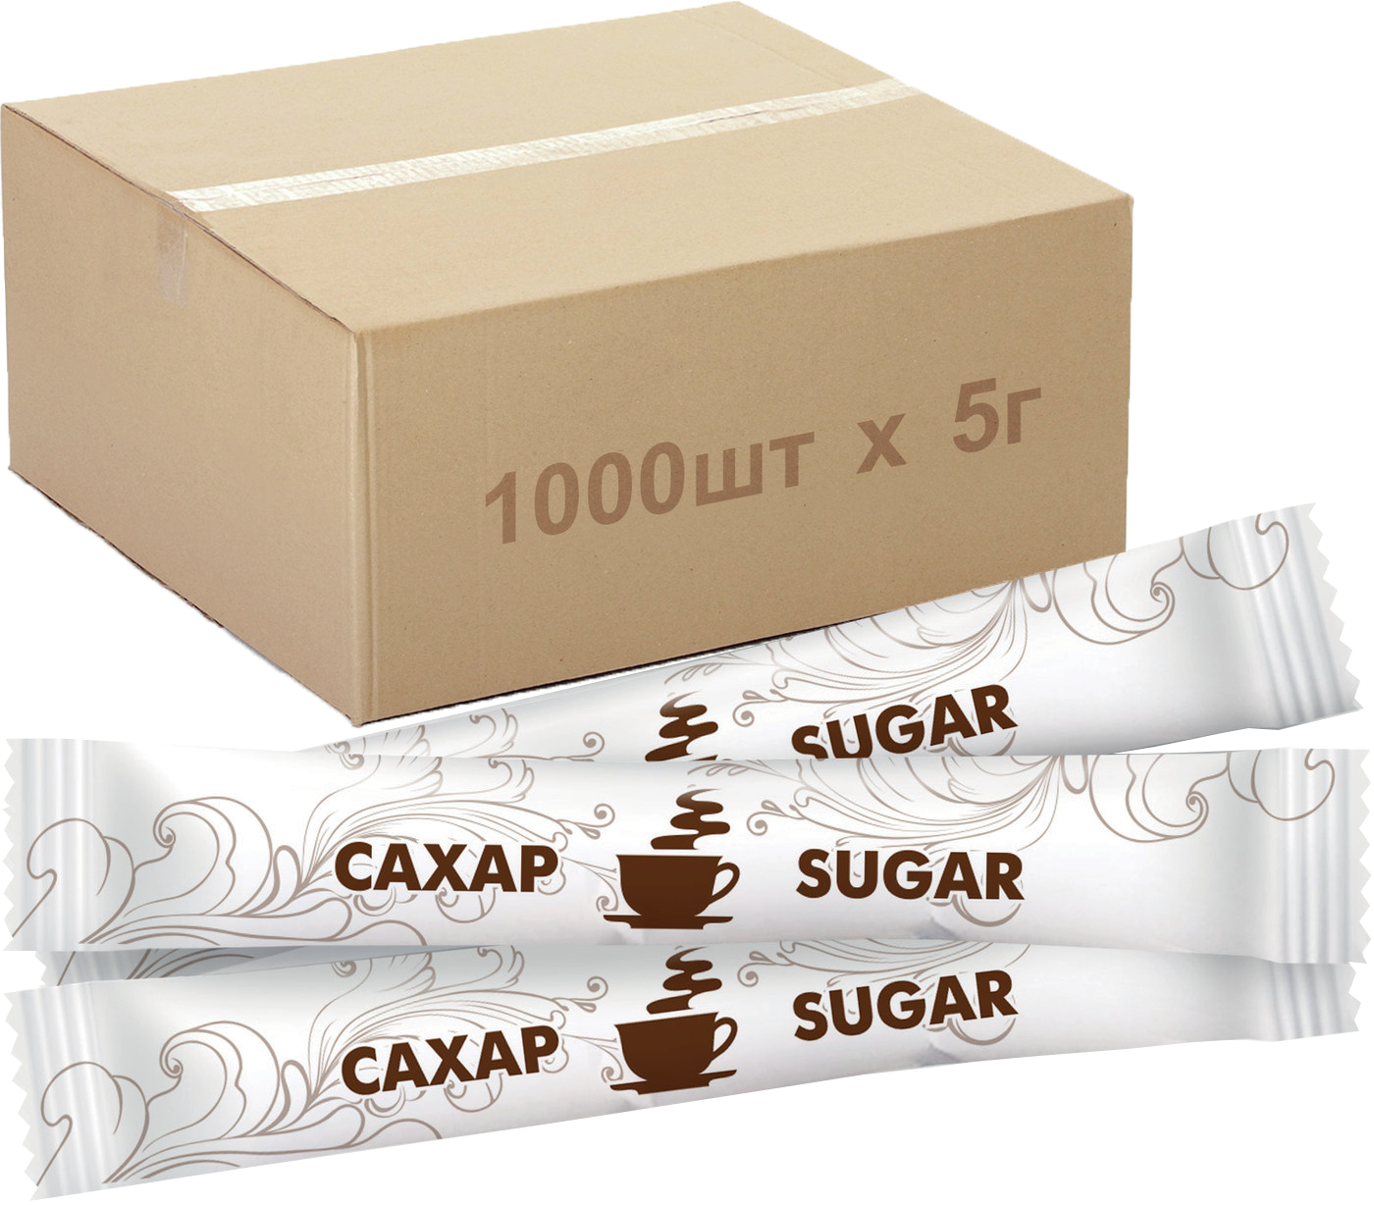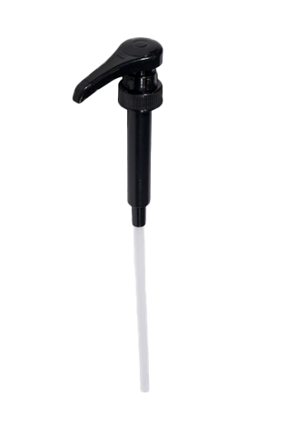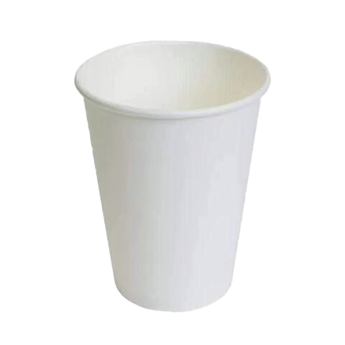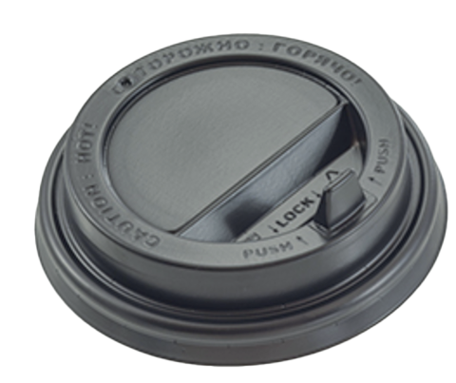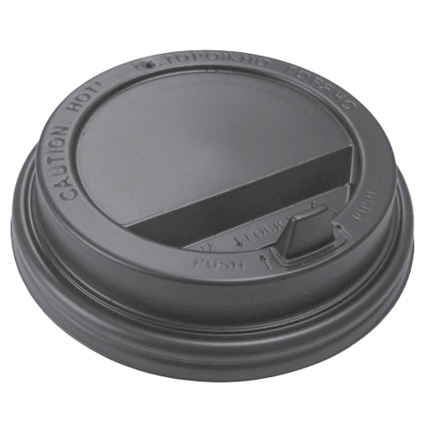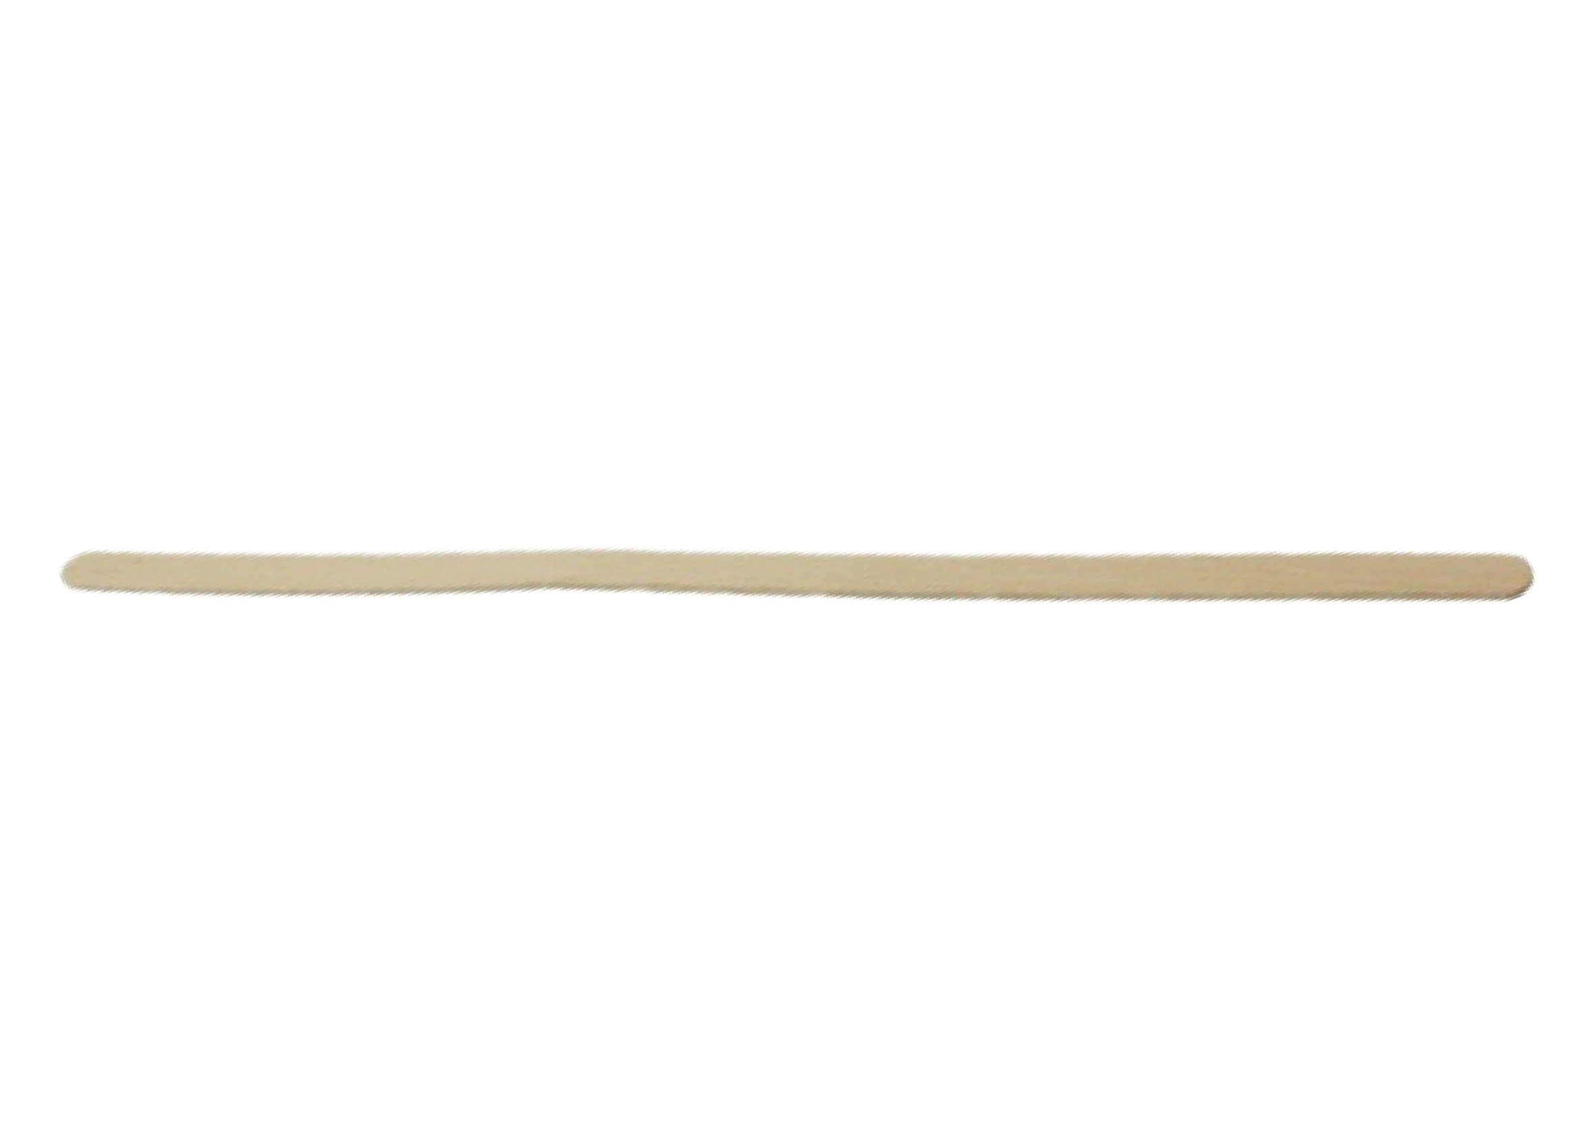

+7 499 455 10 72 info@procoffee.pro

Свежеобжаренная 100% арабика по специальным ценам
Используем премиальный зелёный кофе Brazil Sul-de-Minas scr 17/18 высшего уровня качества Fine Cup урожая текущего года. Закупаем его контейнерами, поэтому предлагаем конкурентные цены.

Новое высококлассное кофейное оборудование
Постоянно обновляем и расширяем парк, поэтому в ротации либо новые кофема- шины только что из коробки, либо прошедшие плановое обслуживание.

Доставка, установка и настройка — бесплатно
В цену контракта включен выезд специалиста и помощь в настройке на месте, инструктаж персонала, а при необходимости и поддержка по видеосвязи.
Безвозмездно предоставляется погружной насос, системы фильтрации воды или стабилизатор напряжения.

Постоянная готовность
Поддерживаем фонд оборудования всех категорий от малого до суперавтоматиче- ского класса для срочного предоставления в случае необходимости экстренной установки или замены

Формы оплаты
Принимаем платежи безналичным, наличным, с использованием СБП, а также платёжных систем VISA/MASTERCARD/МИР. Предоставляем фискальный чек, своевременно предоставляем отчётные документы.

Поддержка 7/365
Регистрация сервисных обращений происходит в круглосуточном режиме. Ежедневно с 8:00 до 20:00, без праздников и выходных, сервисная служба предоставит консультации, либо осуществит выезд с устранением поломки или незамедлительной заменой в случае невозможности быстрого ремонта.

Установка за 24 часа
Заключаем договоры в ежедневном режиме с 8:00 до 20:00 часов. Упрощенная процедура оформления позволяет организовать установку уже на следующий день.

Любые формы контрактования
Работаем с государственными предприятиями, коммерческими компаниями на ОСН, индивидуальными предпринимателями, самозанятыми, а также физическими лицами. Принимаем участие в конкурсах, аукционах, запросах предложений.

